Методична розробка STEM-уроку «STEM-хакатон Моя тарілка здорового харчування»
Вінник Дар’я Володимирівна, вчителька математики та інформатики, Комунальний заклад Желаннівський навчально-виховний комплекс: загальноосвітня школа І-ІІІ ступенів-дошкільний навчальний заклад Очеретинської селищної військово-цивільної адміністрації Покровського району Донецької області
Цільова аудиторія: учні і учениці 5, 6, 7 класів, 10-12років.
Інтеграція предметів:
- математика – «Натуральні числа і дії з ними», «Відсотки», «Розв’язування прикладних задач» 5,6,7 класи;
- біологія – «Організм людини як біологічна система, органи людини» 8 клас;
- основи здоров’я – «Продукти харчування і здоров’я», «Харчовий раціон» 6 клас;
- фізика – «Вимірювання. Засоби і способи вимірювань», «Маса. Вимірювання маси тіл методом зважування» 7 клас.
Мета:
Навчальна
- узагальнити і систематизувати знання з тем «Натуральні числа і дії з ними», «Відсотки»;
- формувати вміння аналізувати, порівнювати, спостерігати закономірності, узагальнювати, генерувати власні точки зору; застосовувати знання на практиці;
- розкрити поняття процесу компостування і його значення для навколишнього середовища;
- познайомити з приладами для вимірювання маси, принципом їх роботи; навчити за допомогою столової і чайної ложок вимірювати масу деяких сипких речовин;
- створити прототип тарілки здорового харчування відповідно до встановлених норм і рекомендацій Міністерства охорони здоров’я України.
Розвивальна
- розвивати критичне мислення, самостійність, комунікабельність, світогляд, творчий підхід до вирішення поставлених задач;
- розвивати екологічну свідомість, бережливе ставлення до навколишнього середовища;
- розвивати дбайливе ставлення до власного здоров’я, корисні харчові звички;
- розвивати вміння узагальнювати інформацію і робити висновки, чітко формулювати свої думки.
Виховна
- виховувати інтерес до вивчення наук;
- сприяти вдосконалення навичок комунікації, формуванню культури мовлення;
- виховувати прагнення до здорового способу життя;
- формувати уміння самоаналізу.
Тип уроку: узагальнення і систематизація знань.
Обладнання: мультимедійна дошка або проектор, м’яч, прилади для зважування (наприклад ваги електроні, кантер, навчальні терези), чайна і столова ложки, сипкі речовини (сіль, цукор, рис, мука), 8 паперових серветок, овочі і фрукти для зважування (наприклад лимон, яблуко, картопля тощо).
Демонстраційні матеріали: презентація, стікери, маркери, роздаткові друковані матеріали за посиланням (додаток https://cutt.ly/oTqg9VY Якщо не вдається перейти за посиланням, скопіюйте його і вставте в адресний рядок браузера).
Використані джерела
Норми харчування для дітей різного шкільного віку https://cutt.ly/vTqfBIx
Таблиця калорійності продуктів https://cutt.ly/VTqgwTE
Підхід дизайн-мислення до розробки STEM-уроку

Емпатія. Використала інструменти «Спостереження» і «Контент-аналіз», на основі якого склала карту емпатії. Актуальність теми: за даними МОЗ, в Україні щороку фіксують понад 15 000 нових випадків ожиріння у дітей. Зайва вага шкодить здоров’ю та психіці, якщо вчасно не вжити відповідних заходів, у доросле життя людина може прийти вже з цілим комплексом важких хвороб.
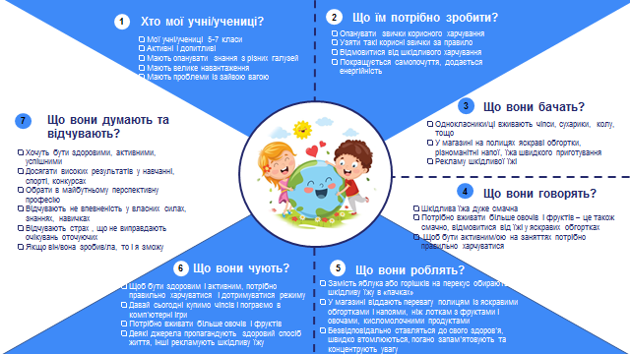
Фокусування. На етапі фокусування я використала інструмент «Мапа думок» для того, щоб зрозуміти, де мої учні і учениці найбільше проводять часу, чим вони займаються. Побудувавши таку мапу, я помітила, що де б не перебували діти, їм завжди потрібно відновлювати свій запас енергії, тобто вживати їжу. В результаті виникла ідея створити STEM-хакатон, мета якого привити дітям корисні харчові звички та дбайливе ставлення до свого здоров’я і навколишнього середовища.
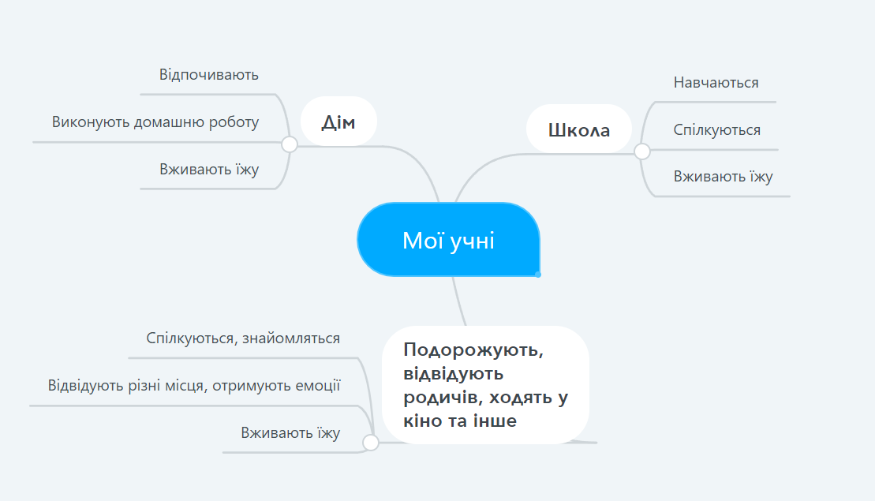
Генерування ідей. На цьому етапі скористалася методом «Питання гачки».
- С чого почати створювати прототип актуального STEM-уроку?
- Інтеграцію яких шкільних предметів або галузей наук можна вмістити в STEM-урок з обраної теми?
- Чи STEM-урок передбачає підготовку результатів досліджень, відповідей на питання, теоретичних відомостей, тощо заздалегідь?
- Як активізувати пізнавальний інтерес, зацікавити учнів і учениць на початку STEM-уроку?
- Як раціонально використати час на вправи з рухової активності, презентацію досліджень, виконання практичних вправ, інші активності?
- Як найякісніше провести рефлексію, щоб побачити результативність STEM-уроку? Які інструменти доцільно використати?
- За якими критеріями зробити самоаналіз уроку, оцінити його практичну значимість для учнів та учениць?
Оцінка ідей.
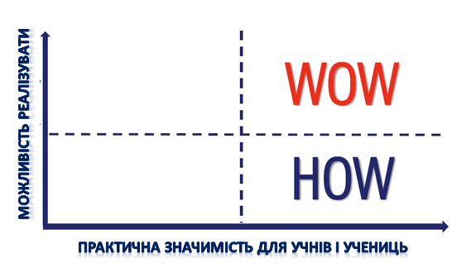
Прототипування. Використала інструмент «Макет із паперу», тобто створила деталізовану розробку STEM-уроку.
Тест. Зворотній зв'язок вправа «Коментар або Додай свій відгук», відеофіксація.
Коментар. До початку проведення уроку поділити учнів і учениць класу на спеціалістів і спеціалісток з галузей біологія, медицина, екологія, технічні науки. Спеціалісти/спеціалістки самостійно опрацьовують питання і готуються презентувати результат свого дослідження (розподіл питань на розсуд вчителя):
- Біологія: Які фрукти, овочі, горіхи схожі на частини тіла людини? Чи є між ними взаємозв’язок?
- Медицина: З чого складається їжа?
Вживання яких фруктів та овочів є профілактикою вірусних захворювань, зокрема COVID-19?
Що таке енергетичний баланс організму?
- Екологія: Що таке компостування? Його значення для природи і людини.
- Технічні науки: Види приладів для вимірювання маси.
Хід STEM – уроку
Слайд 1. STEM-хакатон «Моя тарілка здорового харчування»
- Вхідне опитування
Вхідне опитування ПІБ_________________________
- Що із наведеного ти покладеш в свій ланч-бокс для відновлення енергії у школі?
□ Чіпси | □ Тістечко, вафлі
□ Яблуко і горішки | □ Хліб з ковбасою
- Який овоч, якщо його розрізати навпіл, нагадує серце людини?
□ Капуста | □ Морква
□ Буряк | □ Помідор
- Який вітамін є гарною профілактикою застуди, підвищує імунітет?
□ Вітамін А | □ Вітамін В
□ Вітамін С | □ Вітамін D
- Прилад для вимірювання маси – це…□
□ Лінійка | □ Ваги
□ Мірний стакан | □ Трилітрова банка
- Виробництво добрива з овочевих очисток, огризків, шкірки, залишків каш і супів, листя – називається…
□ Компостування | □ Зважування
□ Переробка | □ Спалювання
- Скільки, на твій погляд, учень або учениця твого віку, повинен/повинна вживати рідини на добу?
□ 500грамів | □ 1літр
□ 2літри | □ Можна взагалі не вживати

- Слайд 2. Гра «Корисне – Шкідливе ». Учитель кидає м’яч учню або учениці вимовляючи назву їжі, учень/ця відповідає, яка це, на її думку, їжа, корисна чи шкідлива. Далі учень/ця кидає м’яча зі своєю назвою їжі за такою самою схемою. Гра закінчується, коли м’яч повертається до вчителя. Можна організувати гру по колу, або в певній послідовності. (2 хв)
- Слайд 3. Вправа «Генерування думок». Запропонувати учням та ученицям роздивитися зображення на слайді і поділитися думками, які асоціюються з ним. Усі думки записати на дошці у вигляді тез, зробити висновок. Важливо, щоб діти самостійно зробили висновок щодо вживання корисної і шкідливої їжі. (2 хв)
- Слайд 4. Представлення спеціалістів і спеціалісток із різних галузей наук, які будуть презентувати результати досліджень с певного питання. Обмін думками щодо афоризму «Їжа, яку ви їсте, може бути найпотужнішою формою медицини або найповільнішою формою отрути». (1 хв)
- Слайд 5.(Презентація дослідження з галузі біологія)
Які фрукти, овочі, горіхи схожі на частини тіла людини? Чи є між ними взаємозв’язок? (3 хв)
Далеко не кожен замислювався, що фрукти, овочі, горіхи, які дуже схожі на певні частини тіла, якраз найбільше і забезпечують їх поживними речовинами. Можливо, природа дає підказки, як бути здоровим.
Слайд 6.Морква і очі
Відріжте від моркви шматочок, і ви побачите, як цей овоч схожий на око. Морква насправді сприяє здоров’ю очей.
Слайд 7. Волоський горіх і мозок
Складки і звивини волоського горіха і його шкірки нагадують мозок. Горіхи називають їжею для мозку. Вони багаті на омега-3 жирні кислоти, які допомагають підтримувати функціонування головного органу людини.
Слайд 8. Селера і кістки
Довгі й худі стебла селери виглядають точнісінько так само, як наші кістки, і дуже корисні для них. Селера надає кісткам міцності.
Слайд 9. Помідор і серце
Відріжте кружальце помідора, і побачите, що у цього червоного овоча є кілька “камер”, які схожі за структурою на людське серце. У помідорах міститься речовина лікопін, вона знижується ризик розвитку серцево-судинних.
Слайд 10. Імбир і шлунок
Імбір нагадує наш головний орган травлення, запобігає нудоті й розладу травлення.
Слайд 11. Печериці і вуха
Якщо ви розріжете уздовж печерицю, безумовно, побачите її схожість із людським вухом. Ці гриби роблять слух більш гострим.
Слайд 12. Віноград і легенні
Виноград схожий на альвеоли — утворення в легенях, через які кров насичується киснем. Цей фрукт знижує ймовірність розвитку раку легень.

Слайд 13. Боби нагадують нирки, вони і справді допомагають підтримувати функцію цього органу.
- (Презентація дослідження з галузі медицина)
Слайд 14-15. З чого складається їжа? (2 хв)
Наша їжа – це будівельний матеріал для організму, речовини, що організм отримує з довкілля, є для нього джерелом енергії. Найважливішими компонентами є білки, жири, вуглеводи та вітаміни.
Білки–основний будівельний матеріал, організму. З них утворюються і ростуть нові клітини, завдяки чому людина росте.
Жири – відновлюють витрати теплової енергії (тепла). Вони йдуть на зігрівання організму.
Вуглеводи – витрачаються на роботу м’язів (фізична праця, рух, дихання, робота серця та інших органів).
Вітаміни – речовини, необхідні для життя людини, її росту та розвитку. Вітаміни потрібні для нормального росту і розвитку дитячого організму.
Слайд 16-17. Вживання яких фруктів та овочів є профілактикою вірусних захворювань, зокрема COVID-19? (2 хв)
Вживання фруктів і овочів у достатній кількості багатих на вітамін С є гарною профілактикою застуди. Нестача вітаміну С призводить до різкого зниження опору організму різним вірусам та інфекціям. У разі потрапляння вірусів на слизову оболонку аскорбінова кислота блокує розмноження мікроорганізмів. Вітамін С прискорює загоєння ран, бере активну участь у формуванні імунного захисту, продовжує молодість і красу шкіри, волосся. Він є основою для побудови нових клітин в кістковій тканині.
Слайд 18. Що таке енергетичний баланс організму? (2 хв)
Енергети́чний бала́нс органі́зму — стан енергозабезпечення організму, згідно з яким витрати енергії в ньому компенсуються надходженням енергії із зовнішнього середовища. Кількість енергії, яка надходить до організму з їжею, має відповідати його енергетичним витратам.
Слайд 19. Протягом навчального дня тривалістю 5-6 годин учень витрачає близько 600 ккал, тобто більше чверті енерговитрат на добу. Тому для забезпечення фізичного розвитку учнів, збереження їхнього здоров’я та підвищення працездатності дуже важливо дотримуватись відповідних норм харчування.
- (Презентація дослідження з галузі технічні науки, проведення експериментів)
Слайд 20. Види приладів для вимірювання маси. Продемонструвати прилади для вимірювання маси, розповісти про принцип їх роботи. Провести експерименти:
Експеримент №1 «Визначення маси тіл методом зважування»: запропонувати учням і ученицям визначити на око або зважуванням на долоні масу наявних фруктів та овочів, за допомогою електронних вагів визначити їх точну масу, порівняти отримані результати і зробити висновок (лише за допомогою приладу можна точно визначити масу). За допомогою стікерів позначити масу кожного фрукта і овоча, який зважували. (3 хв)
Експеримент №2 «Визначення маси сипких продуктів за допомогою чайної і столової ложок»: покласти паперову серветку на ваги, набрати повну чайну ложку солі, висапати на паперову серветку і визначити масу, зафіксувати отриманий результат на дошці. Так само визначити масу інших сипких речовин. Аналогічні вимірювання провести, використовуючи столову ложку. Порівняти результати зважування на дошці з наведеними у таблицях (Слайд 21), зробити висновок (якщо на кухні немає вагів , то для визначення маси деяких речовин можна використати чайну або столову ложку). (3 хв)
- (Презентація дослідження з галузі екологія)
Слайд 22. Що таке компостування? Його значення для природи і людини. (3 хв)
Слайд 23. 30-50% відходів в сміттєвому відрі — це овочеві очистки, огризки, шкірка, кістки, залишки каш і супів, іноді зів'ялі букети і листя. У селі або на дачі таке сміття звалюється в компостну купу, або йде на корм домашнім тваринам. В квартирі — виноситься в загальний сміттєвий бак. Однак на звалищі органічне сміття вважається одним з найнебезпечніших,в результаті гниття утворюються гази. Звалищний газ влітку часто вибухає. Тому органічне сміття краще не викидати, а компостувати. Компостування – метод виробництва добрив із різних органічних відходів, для отримання екологічно чистої продукції та покращення ґрунту.
Слайд 24. Порівняти принцип виготовлення компосту у реальному житті з виготовленням у популярній комп’ютерній грі Minecraft, зробити висновок (наприклад, компостування найкращій спосіб переробки органічного сміття).
- Коментар. Після презентації досліджень, учнів та учениць класу об’єднати у невеликі групи (2-3 особи) для виконання практичного задання.
Слайд 25. Практичне завдання. Відповідно до отриманих результатів досліджень і відповідно до встановлених норм і рекомендацій Міністерства охорони здоров’я України створити прототип «Моя тарілка здорового харчування», обчислити її енергетичну цінність (вказана калорійність ккал/100гр), порівняти отриманий результат з нормою для своєї вікової категорії, зробити висновок, презентувати результат роботи. (14 хв)
Колективне розв’язування прикладних задач. (5 хв)
Слайд 26. Задача1. Потреба у рідині складає 4% від маси тіла людини на добу. За даними ВВОЗ для дитини віком 10 років норма ваги тіла складає 32 кг. Скільки рідини на добу потрібно вживати дитині цього віку?
Слайд 27Задача 2. Потреба у рослинній олії складає не більше 70 г на добу. Як за допомогою чайної і столової ложок виміряти цю норму? Вважати, що маса олії в чайній і столовій ложках така сама, як і маса води (див. таблицю).
Слайд 28. Задача 3. Методом холодного віджиму з 5кг насіння соняшника можна отримати 1л соняшникової олії, а для виготовлення 1л оливкової олії потрібно віджати 6кг оливок. Фермер Петро має дві земельні ділянки однакової площі, з першої ділянки він зібрав 1т 200кг соняшникового насіння, а з другої – 1т 500кг оливок.
- Скільки літрів соняшникової і скільки літрів оливкової олії виготовить фермер Петро?
- Один літр соняшникової олії коштує приблизно 57грн, а один літр оливкової олії – 75грн. Який прибуток (у грн) від реалізації соняшникової і від реалізації оливкової олії отримає фермер Петро? Вирощування якої культури дає більший прибуток і на скільки?
- Слайд 29. Рефлексія. Вправа «Коментар або Додай свій відгук». Запропонувати учням і ученицям на стікері написати свій відгук стосовно STEM-хакатону «Моя тарілка здорового харчування» і наліпити на дошку, озвучувати або не озвучувати свій коментар діти вирішують самі. Якщо у дітей виникають труднощі самостійно сформулювати власну думку, можна скористатися незакінченими реченнями зі слайду. (2 хв)
Слайд 30. Домашнє завдання:Визначити власну потребу у рідині на добу, якщо вона складає 4% від маси тіла. (1 хв)
Онлайн – заняття. STEM-хакатон Моя тарілка здорового харчування
- Вхідне опитування – заповнення гугл – форми (вчитель або вчителька створює на свій розсуд).
- Гра «Корисне – Шкідливе ».Виконання інтерактивної вправи за посиланням https://learningapps.org/view3545032
- Вправа «Генерування думок». Учні і учениці записують на аркуші паперу А4 усі озвучені думки і висновок.
- Представлення спеціалістів і спеціалісток із різних галузей наук, презентація їх дослідження, проведення експериментів, обмін думками (заздалегідь обговорити з учнями і ученицями, які проводитимуть демонстрацію експериментів онлайн, усі деталі, наявність приладів, тощо).
- Вправа з рухової активності
- Створення прототипу «Моя тарілка здорового харчування», виконання обчислень, презентація результатів.
Об’єднати учнів і учениць у невеликі групи – кімнати, за посиланням https://docs.google.com/presentation/d/1aMfXZ9bIwxwBgG70bxJWK47miYL7-E5bYSjZP_RyzcQ/edit?usp=sharing (Якщо не вдається перейти за посиланням, скопіюйте його і вставте в адресний рядок браузера) виконати практичну роботу в спільному документі, номер кімнати відповідає номеру слайда, презентувати результат.
- Колективне розв’язування задач, відповідні записи зробити в робочому зошиті.
- Рефлексія. Вправа «Коментар або Додай свій відгук». Дошка Padlet https://padlet.com/vinnikdarinka/ljx5n7jk9alg4hga
- Вихідне опитування – заповнення гугл – форми.
- Домашнє завдання.

